Hertenbiefstuk met balsamicojus
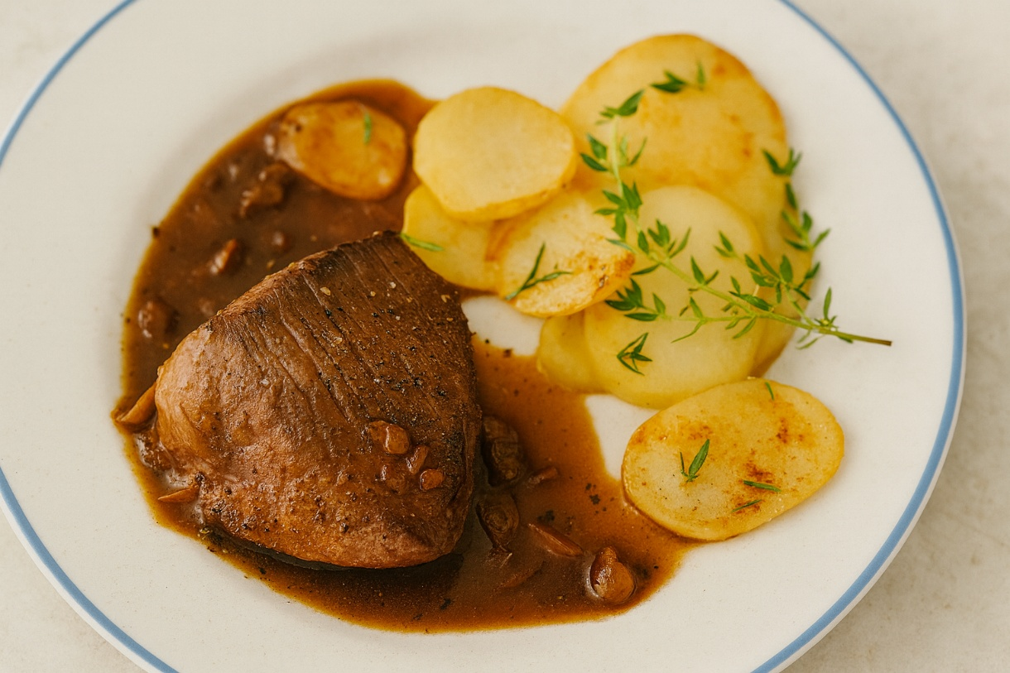

Ingrediënten: 4 personen
- 4 hertenbiefstukken à ca. 125–150 g 6 sjalotjes
- 4 el boter 1 el appelstroop
- 2 el balsamicoazijn 100 ml wildfond

Bereidingswijze:
Laat de hertenbiefstukken ca. 30 min. voor gebruik op kamertemperatuur komen. Pel en snipper de sjalotjes. Dep de biefstukken met keukenpapier droog en kruid het vlees, kort voor het de pan ingaat, licht met zout en peper.
Schroei de biefstukken op hoog vuur in de boter snel rondom dicht. Bak het vlees op middelhoog vuur in 2 min. per zijde goudbruin en rosé vanbinnen. Draai het vlees tijdens het bakken voortdurend in de pan.
Neem de biefstukken uit de pan en laat het in aluminiumfolie verpakt rusten. Fruit de sjalotjes en appelstroop in de bakboter ca. 3 min. Blus deze al roerende af met azijn en fond. Breng de jus op smaak met zout en peper. Serveer de balsamicojus erbij.

